
.

Великий Кобзар

Багато вчених в Україні,
І поетів, і співців,
Але хочу я сказати
Про поета всіх віків.
Жила на світі колись дитина,
Вірші складала, пісні співала,
Картини гарно малювала
Про рідну неньку Україну.

…ось вечір на порозі,
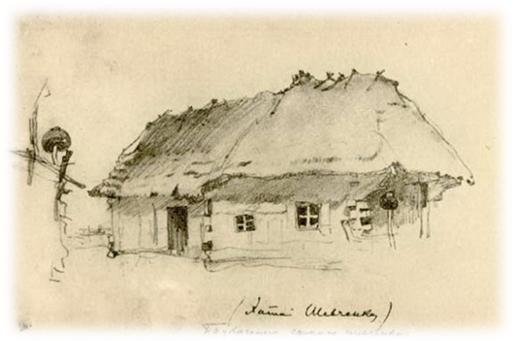
А Тарас іще в дорозі,
Повертаючись з кріпацтва,
Мріяв він не про багатство.
Набігали йому думки
Про дитинство у селі.
Донести це все до інших
Зміг лише він у вірші.
Як прокинувсь – глянув у віконце,
Бачить, а там сяє сонце.
Чує, як шумлять гаї,

В тих гаях щебечуть солов’ї.
Згадав батьківське село,
Як там радісно було…
Глянув в хату – і жахнувся:
Темне, злигодне… хитнувся..
Мріять, мріять, ну а що
Може це мале хлопча?!

Він же зовсім ще дитя!
Йшли дні за днями, роки за роками…
Тарасик вчитися хотів.
Навчався у сільських дяків,
Скільки ночей він недоспав,
Та все вірші про волю писав.
І ось настала мить чудова!
І добрі люди врятували.
І воля, воля довгождана!
Тільки б мріяти, літати!
Та знову жах!…
Те страшне пекло!
Всім мріям крах!
Все допекло!
І все спочатку: тюрми, крепость,
Хвороба, стомленість, вікно…
І знову мрії полетіли
На ту стражденну Україну.
І почались рядки, рядки, чорнило,
Книжки в чобітки.
Не можна! Ні! Йому творить!
А серце грає, кров кипить.
Як може він і не творить?!
Його слова повинні говорить!
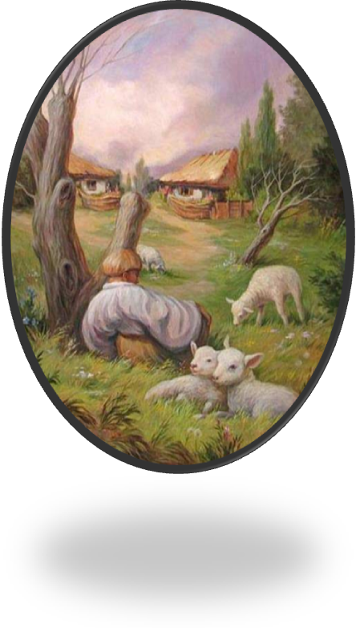
Да так, щоб всі його почули,
І всі прокинулись від сну
(Адже жахіття наяву!),
Піднялись до страшного бою…
Ось чим він мріяв і творив,
Поки «Кобзар» у світ пустив.
Створив «Кобзар» - і на весь світ відомий.
Його ім’я звучить і нині, як пісня солов’я:
«Тарас Григорович Шевченко –
На всі віки на все життя!».



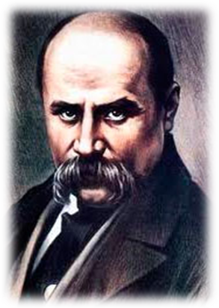
О Великий Кобзарю!
О Великий Тарасе !
Син ти українського народу!
Душа України, її совість і честь !
О Великий Кобзарю!
О Великий Шевченку!
Я з любовю читаю твої вірші.
І я знаю, що соромно нам не буде
За премудрість твоєї душі.
О Великикй Кобзарю!
О Великий Тарасе !
Вчу на напам’ять твої гарні вірші.
І я вірю, що не соромно буде за життя,
Що пророчив нам ти!
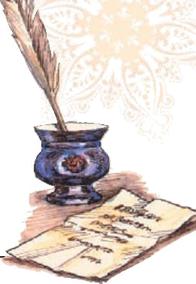
«Уклін земний тобі, трудівникові,
За ту любов до Батьківщини,
За ті описані гаї, степи», -
Говорять тобі твої дочки та сини.

Як я люблю твої вірші!
Які чудові із них пісні!
Багато років Тебе не шанували,
А тепер, Тарасе, ти набув такої слави!
Бо від творів душа зливається,
А від малюнків серце крається.
Такий творець – це гордість України,
Це приклад для дитини та родини.

